深圳大学考试答题纸

(以论文、报告等形式考核专用)  
二○ 二○ ～二○ 二一 学年度第 二 学期

|  |  |  |  |  |  |  |  |  |  |  |  |  |  |  |  |
| --- | --- | --- | --- | --- | --- | --- | --- | --- | --- | --- | --- | --- | --- | --- | --- |
| 课程编号 | 1502960001 | | 课序号 | | 01 | | 课程名称 | | 计算机游戏开发 | | 主讲教师 | 储颖 | | 评分 |  |
| 学 号 | 2019191202 | | | 姓名 | | 钟鹏程 | | 专业年级 | | 2019级计科国际班 | | | | | |
| 学 号 | 2018152026 | | | 姓名 | | 陈千隆 | | 专业年级 | | 2018级计科一班 | | | | | |
| 学 号 | 2019092121 | | | 姓名 | | 沈晨玙 | | 专业年级 | | 2019级计科国际班 | | | | | |
| 组 号 |  | | |  | |  | | 联系方式 | |  | | | | | |
|  | | | | | | | | | | | | | | | |
| 教师评语：  一、内容完整性（40分）：  二、逻辑清晰度（30分）：  三、写作格式规范性（20分）：  四、引用参考文献情况（10分）： | | | | | | | | | | | | | | | |
| 题目： | | 《计算机游戏开发》课程设计游戏策划文档 | | | | | | | | | | |  | | |

# 坦克大战

一个带你探索正义与和平，侵略与守护的故事。

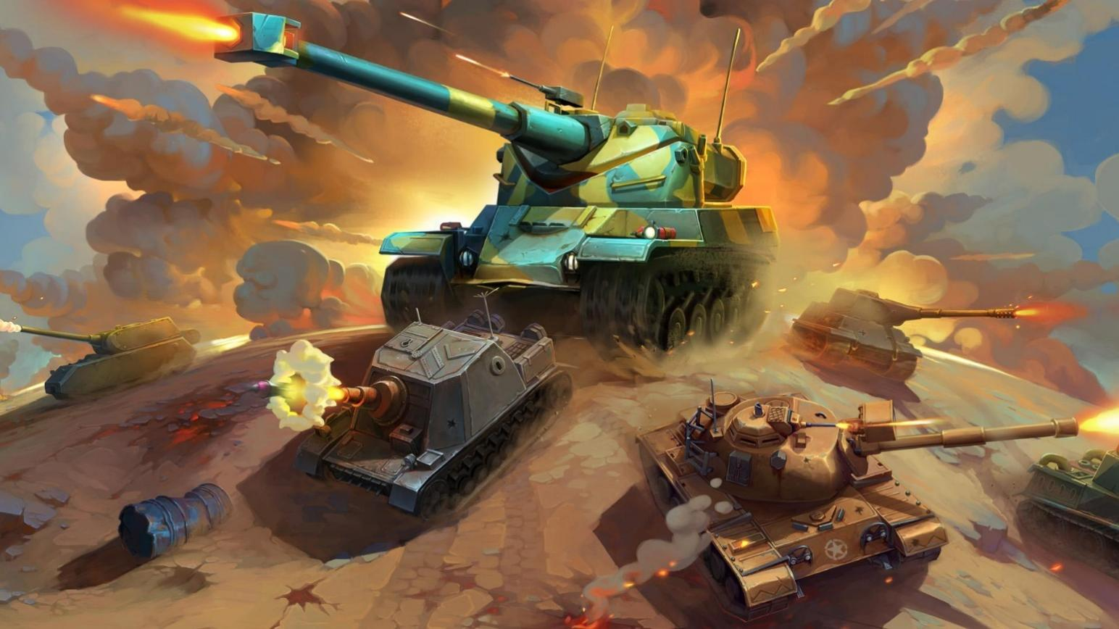

All work Copyright ©2001 by ZSC Entertainment

**作者： 钟鹏程 沈晨玙 陈千隆**

版本 # β0.1

Sunday, June 27, 2021

**目　　录**

##### Table of Contents

游戏名称：坦克大战 Battle 2

设计历程(Design History) 5

版本 α0.1 (Versionα0.1) 5

版本 β1.0 (Versionβ1.0) 5

游戏概述(Game Overview) 6

哲学(Philosophy) 6

哲学观点 #1 (Philosophical point #1) 6

哲学观点 #2 (Philosophical point #2) 6

哲学观点 #3 (Philosophical point #3) 6

基本问题(Common Questions) 6

这个游戏是什么？(What is the game?) 6

为什么做这个游戏？(Why create this game?) 6

这个游戏在哪里发生？(Where does the game take place?) 6

主要目的是什么？(What is the main focus?) 6

我要操作什么？(What do I control?) 6

与同类游戏有什么不同？(What’s different?) 6

特色设置(Feature Set) 7

特色概述(General Features) 7

编辑器(Editor) 8

游戏性(Game play) 8

游戏世界（The Game World） 9

概述(Overview) 9

世界特色 (World Feature) 9

物质世界(The Physical World) 9

概述(Overview) 9

关键场所(Key Locations) 9

游历(Travel) 9

缩放比例(Scale) 9

气候(Weather) 9

视角(Camera) 10

概述(Overview) 10

视角描述(Camera Detail) 10

游戏引擎(Game Engine) 11

概述(Overview) 11

游戏引擎描述 #1(Game Engine Detail #1) 11

碰撞检测(Collision Detection) 11

游戏角色(Game Characters) 12

概述(Overview) 12

敌人(Enemies) 12

用户界面(User Interface) 13

概述(Overview) 13

用户界面描述 #1(User Interface Detail #1) 13

用户界面描述 #2(User Interface Detail #2) 14

用户界面描述 #3(User Interface Detail #3) 14

用户界面描述 #4(User Interface Detail #4) 14

武器(Weapons) 15

概述(Overview) 15

武器描述 #1(Weapons Details #1) 15

武器描述 #2(Weapons Details #2) 15

武器描述 #3(Weapons Details #3) 15

音乐总谱和声音效果(Musical Scores and Sound Effects) 16

概述(Overview) 16

音效设计(Sound Design) 16

世界编辑(World Editing) 17

概述(Overview) 17

世界编辑描述 #1(World Editing Detail #1) 17

世界编辑描述 #2(World Editing Detail #2) 17

世界编辑描述 #3(World Editing Detail #3) 18

“附录”(“Appendix”) 19

“用户界面附录”(“USER INTERFACE Appendix”) 19

“新增功能代码实现附录”(“NEW FEATURES CODE Appendix”) 19

“成员分工及贡献夫度” 32

# 设计历程

这个游戏是本学期计算机游戏开发课程的大作业。游戏的名称是“坦克大战”，我们在原本的简陋的游戏基础上新增了许多新功能，提升了游戏的可玩性。

## 版本 α0.1

α0.1版本包括了所有最初的设计。该版本由教材提供，规定了最基础的“坦克大战玩法”。

## 版本 $β$ 1.0

$β$ 1.0版本在上一版本的基础上修改与新增了18项功能，极大提升了游戏的可玩性。

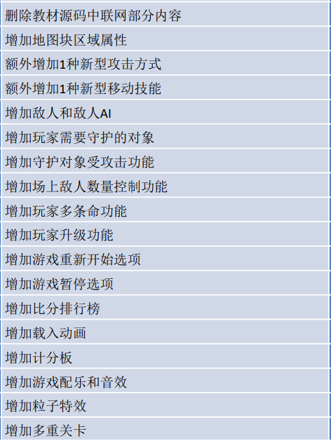

# 游戏概述

## 哲学

### 哲学思考 #1

如果第三次世界大战来临，一个人身为国家的一份子，当敌人来袭时，是应该怯懦地逃跑，还是应该为国家挺身而战？

### 哲学思考 #2

正义是否终将战胜邪恶？当代表正义的一方的玩家一次次地失败，他是否还应该继续坚持？正义一次次地被邪恶击败后，最终正义的胜利又是否存在意义？而又或者，正义不费吹灰之力便战胜了邪恶，那么正义的胜利是否又有什么意义？

## 基本问题（Common Questions）

### 这个游戏是什么？（What is the game?）

这是一个战斗类游戏，玩家需要驾驶坦克与敌方坦克战斗，保卫战略物资。

### 为什么做这个游戏？（Why create this game?）

原因有二，一是我们热爱战斗类游戏，享受战斗类游戏带给我们的紧张感觉；二是为了完成我们的期末大作业。

### 这个游戏在哪里发生？（Where does the game take place?）

这个游戏发生在3030年的K国。此时正值第三次世界大战，邪恶的M国意图摧毁K国重要战略物资。

### 我要操作什么？（What do I control?）

你需要驾驶坦克，开炮摧毁敌方坦克。

### 主要目的是什么？（What is the main focus?）

你的目的是将所有敌方坦克摧毁，保护战略物资，维护世界和平。

### 与同类游戏有什么不同？（What’s different?）

本游戏较其它战斗类游戏更加热血、更有挑战性！

# 特色设置（Feature Set）

## 特色概述(General Features)

宏伟的坦克战斗世界

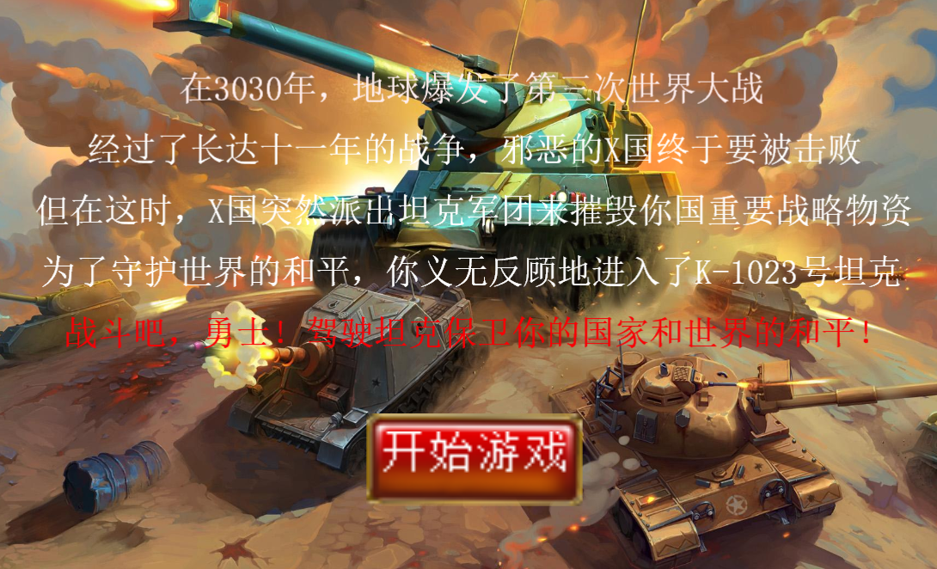

无穷无尽的、疯狂的敌方坦克！



强大的个人坦克装备



## 编辑器(Editor)

Cocos2d-x

Cocostudio

## 游戏性(Gameplay)

玩家驾驶坦克与敌方坦克周旋战斗。

敌方坦克由AI控制，小心别被摧毁了！

敌方坦克被摧毁后会随机掉落装备

升级装备。玩家升级后可以解锁更多技能！

防御装备。玩家获取防御后可以获得短暂无敌效果。

# 游戏世界（The Game World）

## 概述（Overview）

现在是2030年，邪恶的M国要入侵K国，摧毁K国战略物资。玩家驾驶坦克在战场保卫祖国与世界的和平。

## 世界特色（World Feature）

在“坦克大战”的世界中，玩家需要根据不同的地形制定不同的战略以抵抗疯狂的敌方坦克。

## 物质世界（The Physical World）

### 概述（Overview）

世界中的地形有砖块、森林和海洋。

### 关键场所（Key Locations）

砖块：

红色砖块：不可跨越，任意等级坦克均可以通过攻击进行消除。

白色砖块：不可跨越，满级坦克可以通过攻击进行消除。

森林区域 ：可以跨越 ，无法被攻击，处于森林区域，可以得到隐蔽效果

海洋区域 ：不可跨越 ，无法被攻击

### 游历（Travel）

玩家通过WASD按键移动，P键瞬移。

玩家不可直接穿过砖块，不可进入海洋区域，但可以在森林区域内随意走动。

### 缩放比例（Scale）

在现实中的坦克长度为9.830米，而游戏中的坦克则为1.5cm。从而可以计算出缩放比例约为：655:1

### 气候（Weather）

即使在**飞雪飘飘**的天气下，玩家依旧能感受到坦克对战的激情。

## 视角（Camera）

### 概述（Overview）

游戏中玩家以第三视角俯瞰战场。

### 视角描述（Camera Detail）

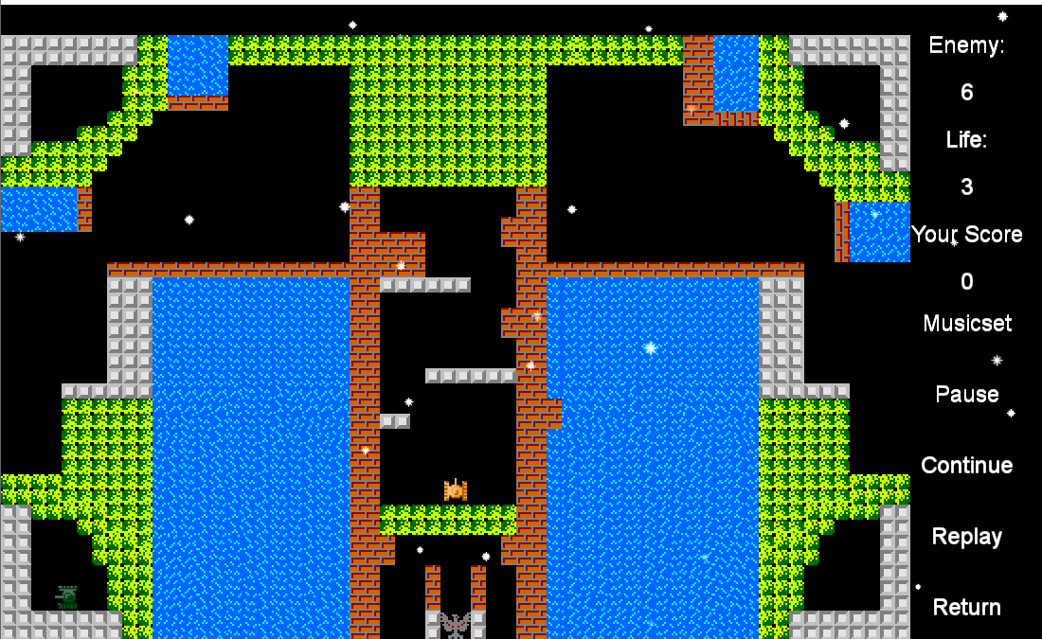

## 游戏引擎（Game Engine）

### 

### 概述（Overview）

游戏是基于Cocos2d-x引擎进行开发。

### 游戏引擎描述 #1（Game Engine Detail #1）

这个游戏引擎将保留事物在世界中的轨迹，模拟出各个坦克在世界之中的移动/攻击等动作逻辑。

### 碰撞检测（Collision Detection）

我们通过检测运动物体每一帧所处的位置与该位置的瓦片id进行碰撞检测判断。

我们摒弃了0.1版本中将物体封装成Brick类作为精灵进行碰撞检测的方式，而是直接在Tiled地图编辑器中直接进行摆放，极大程度上方便了开发者进行地图编辑。

# 游戏角色（Game Characters）

## 概述（Overview）

游戏中的角色是玩家驾驶的战斗坦克：

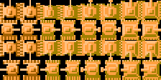

## 敌人（Enemies）

游戏中的敌人是由AI控制的地方坦克。

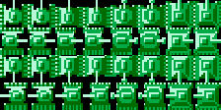

# 用户界面（User Interface）

## 概述（Overview）



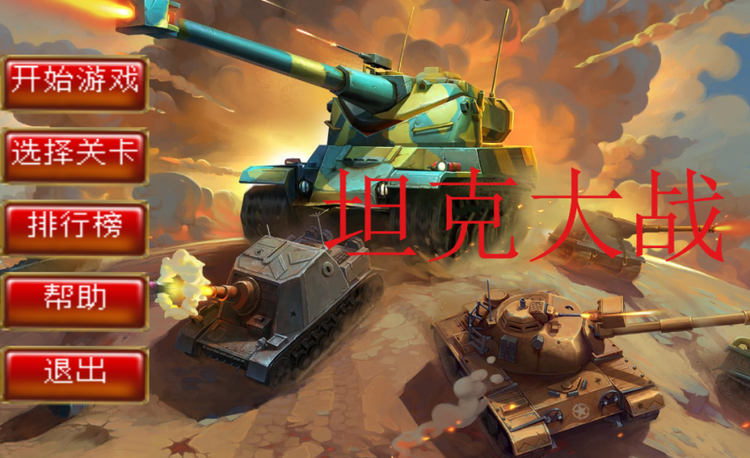

## 用户界面描述 #1（User Interface Detail #1）

选择关卡界面：

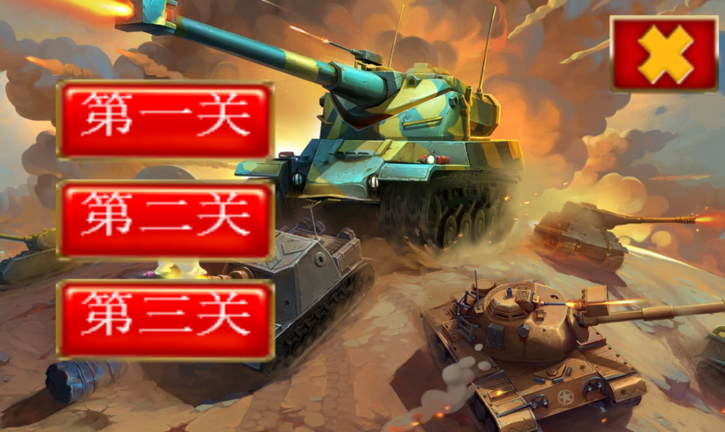

## 用户界面描述 #2（User Interface Detail #2）

排行榜界面：

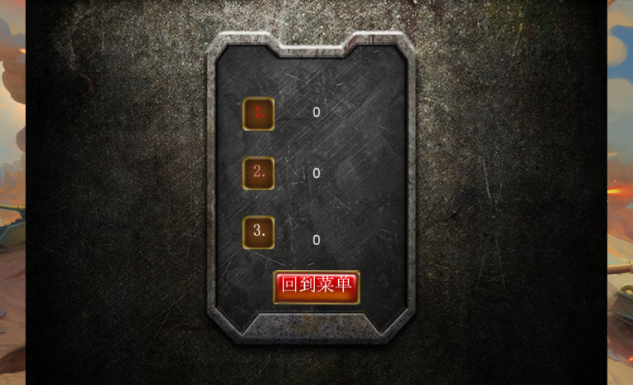

## 用户界面描述 #3（User Interface Detail #2）

帮助界面：

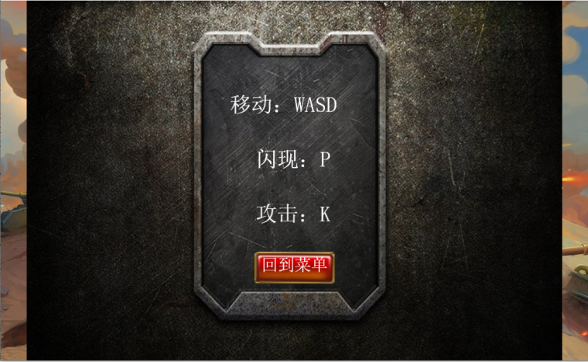

## 用户界面描述 #4（User Interface Detail #2）

游戏过程中的设置界面：

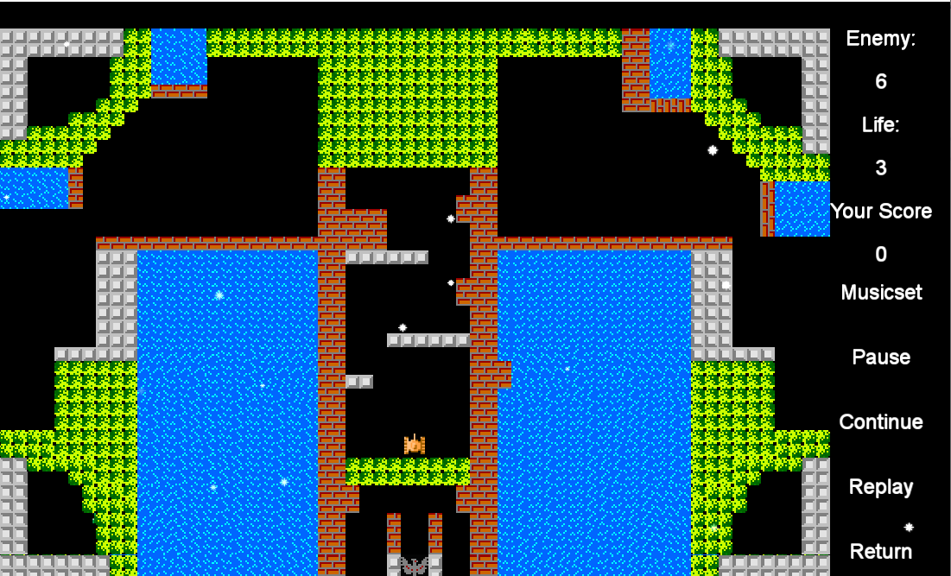

# 武器（Weapons）

## 概述（Overview）

我们为玩家坦克提供了三种攻击方式，攻击方式收到玩家控制的坦克等级影响。

不同的子弹拥有不同的属性，其中包括速度和血量属性。

速度属性影响着子弹的飞行速度。

血量属性影响着子弹可击杀的坦克数量。（每一次击杀坦克血量减一，如果还有剩余血量，子弹会继续飞行，尝试击杀下一个坦克。）

## 

## 武器描述 #1（Weapons Details #1）

当坦克等级为1级时，发射出的子弹为速度为3 / 血量为1。

## 武器描述 #2（Weapons Details #2）

当坦克等级为2级时，发射出的子弹为速度为5 / 血量为1。

## 武器描述 #3（Weapons Details #3）

当坦克等级大于等于3级时，发射出的子弹为速度为5 / 血量为3。

# 音乐总谱和声音效果（Musical Scores and Sound Effects）

## 概述（Overview）

在设计游戏的音效时，我们希望这些音效可以给玩家以热血的感觉，让玩家在真实的战斗声音中奋力战斗。

## 音效设计(Sound Design)

我们设计了热血的交响乐作为背景音乐：



在战斗中的各种音效我们采用了写实的风格，所有音效均还原真实战斗场景！



在玩家胜利或失败后，向玩家播放应景的音效：



# 世界编辑（World Editing）

## 概述（Overview）

游戏世界的编辑使用Tiled Map。

Tiled Map是一种所见即所得的游戏地图制作工具，它辅助设计和输出地图数据，包括创建、编辑、存储和管理游戏地图数据。

Tiled Map读取和使用游戏资源，并按照游戏程序规约输出相应格式的地图数据，游戏程序(客户端和服务器)通过地图数据构建游戏场景，将其呈现给用户。

在世界编辑的过程中，尽量做到世界的中各种元素的组合可以另玩家在游戏中采取不同的策略应对敌人。

## 世界编辑描述 #1

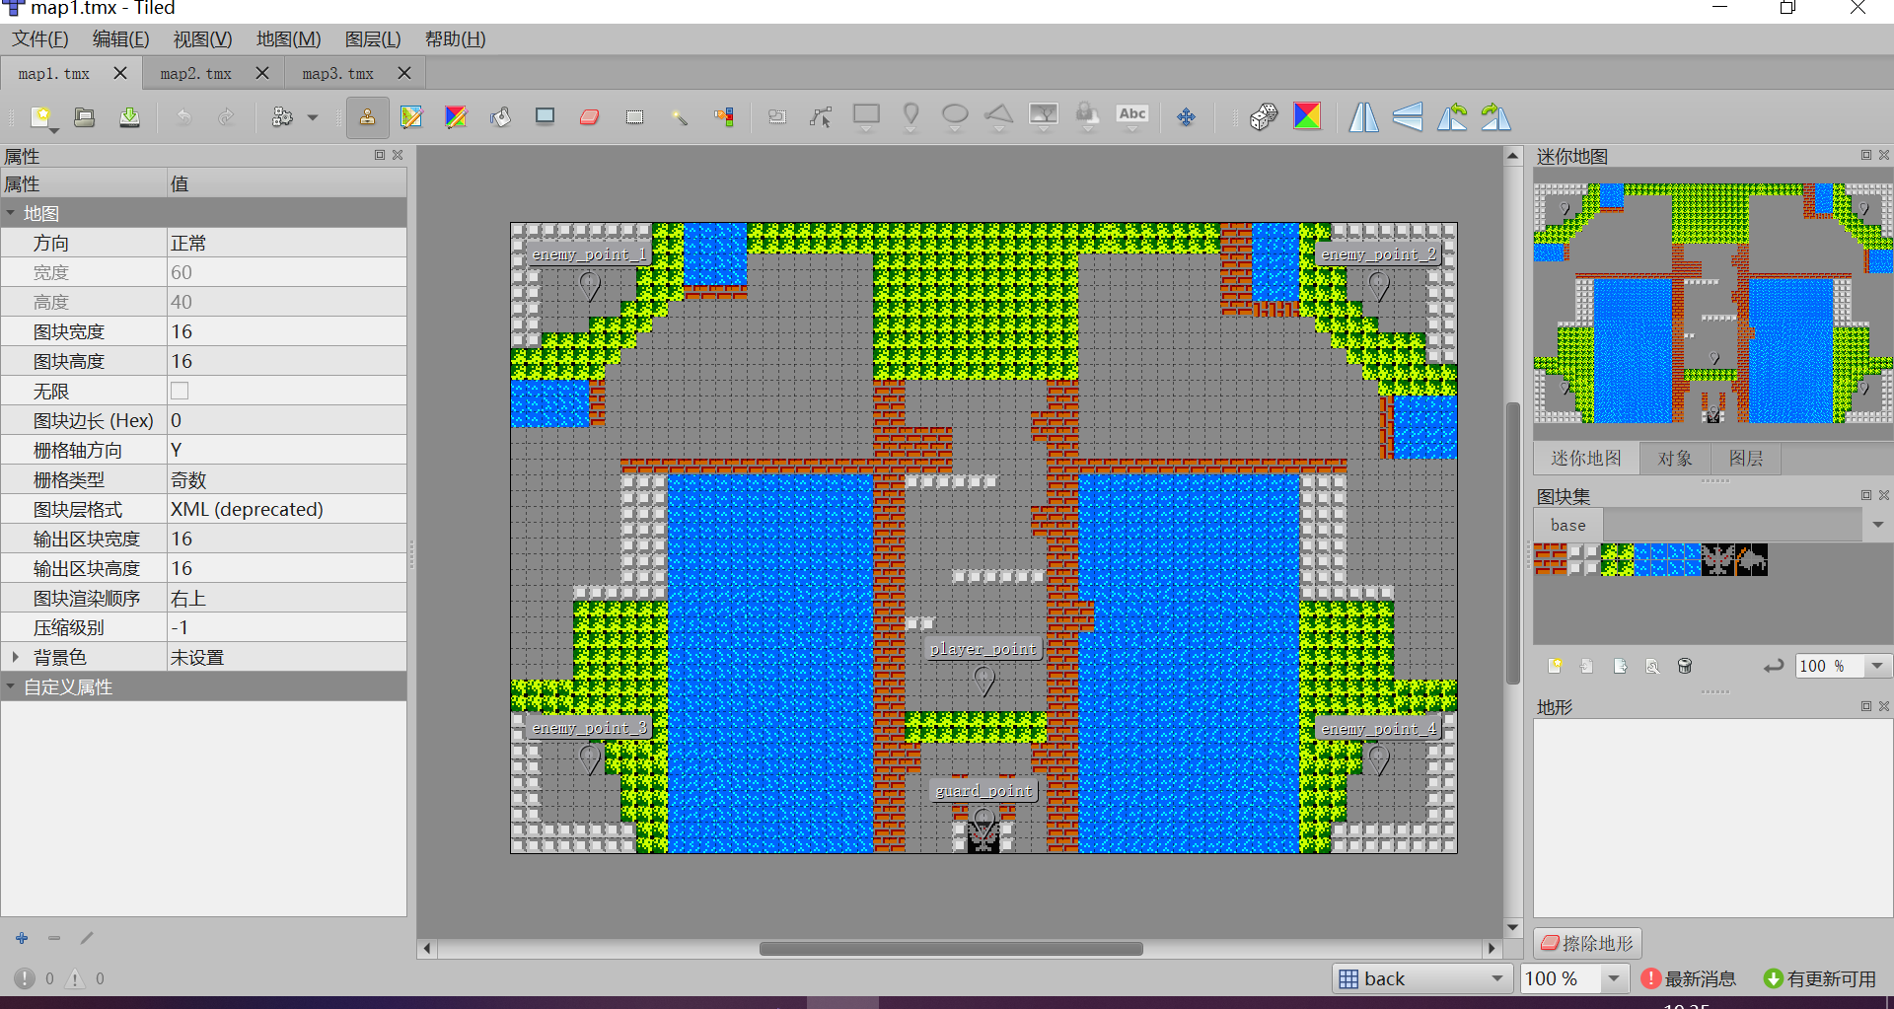

## 世界编辑描述 #2

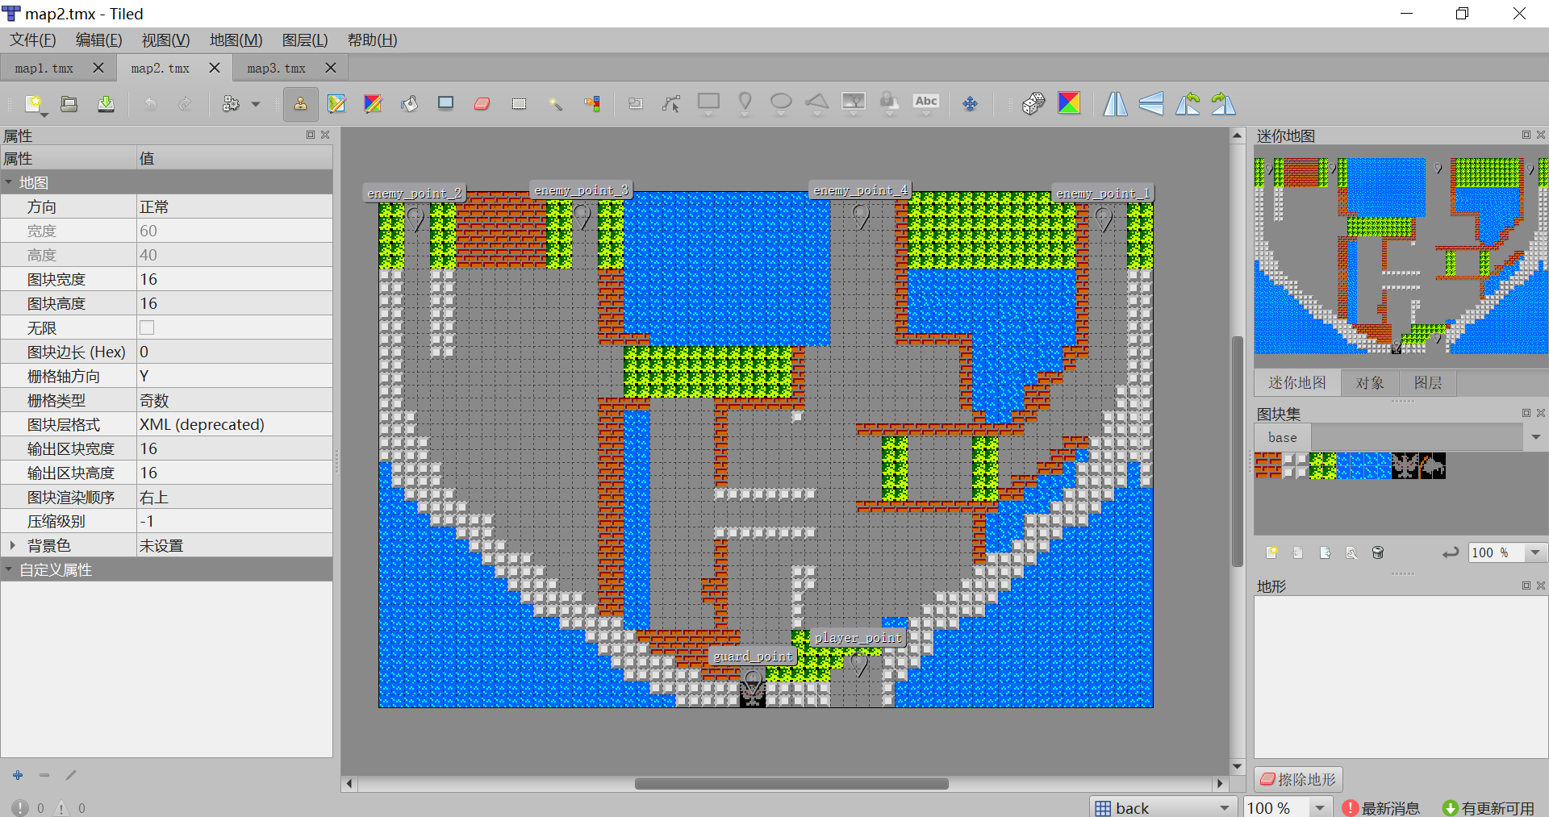

## 世界编辑描述 #3

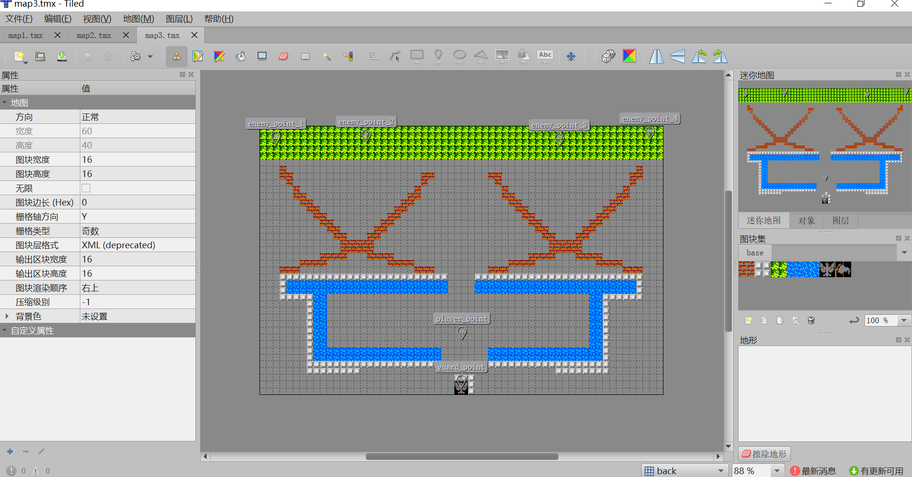

# “附录”

本附录提供了游戏中所有的资源与各种功能的代码实现。

# “用户界面附录”

# （“User Interface Appendix”）

见附件“用户界面编辑资源”

# “新增功能代码实现附录”

# （“New Features Code Appendix”）

1. **类**
2. StoryScene：游戏背景介绍场景。
3. Interface：控制UI界面的转换与游戏场景的切换。
4. BattleScene：战斗画面控制类（碰撞检测，坦克生成，人机交互等）
5. MapManager：控制地图属性。
6. TankAI：控制地方坦克AI。
7. ProbeBullet：隐形子弹用于探测敌人。
8. Tank：玩家坦克功能类。
9. Bullet：子弹功能类。
10. Star：击败坦克掉落物件类。
11. Score：记录所有玩家的比分。
12. **β0.1版本新功能的代码实现**
13. 编译通过教材源码
14. 删除教材源码中联网部分内容

Msg / ODsocket文件夹 + GameClient中send(msg)部分 + netclient

1. 增加地图块区域属性

制作tile地图，删除brick类，改成在地图中添加像素块

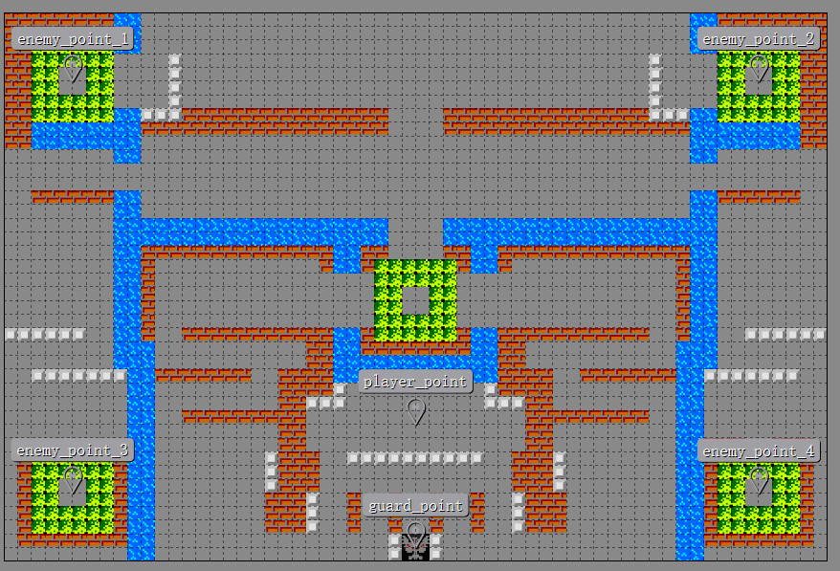

根据地图id判断方块属性。 MapManager

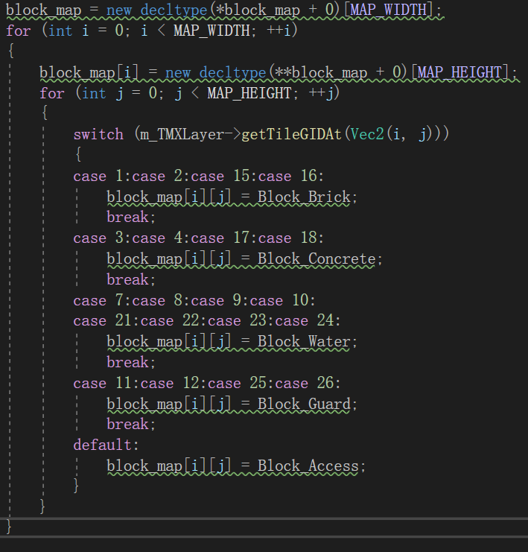

BattleScene 碰撞检测。如果是四种方块，就不可以通过，并回退。

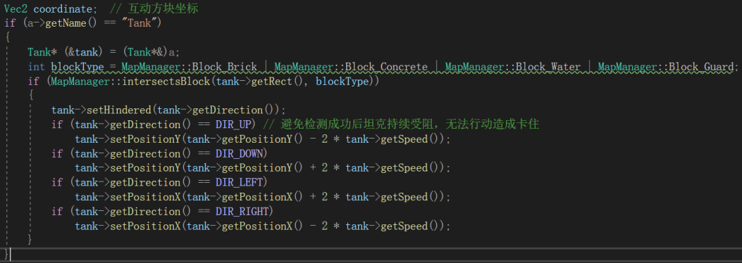

白砖需要最高等级的坦克才能打破

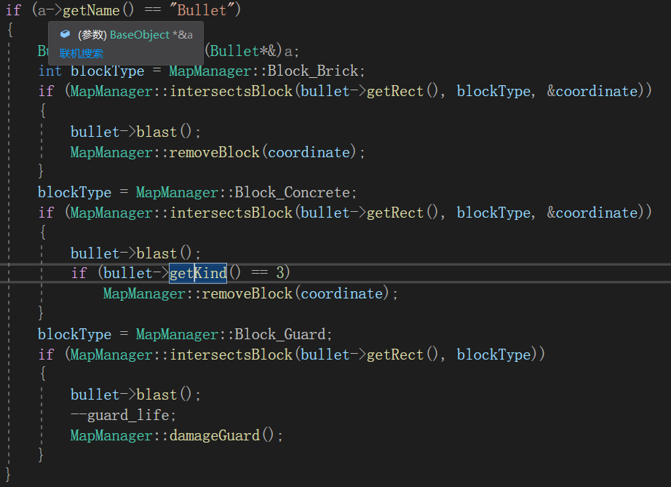

1. 额外增加1种新型攻击方式

BattleScene

根据坦克等级发射不同的子弹

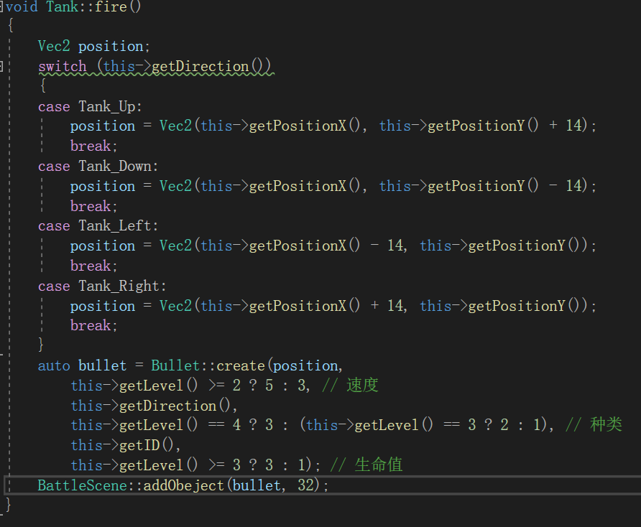

1. 额外增加1种新型移动技能

按p闪现4格（64像素）

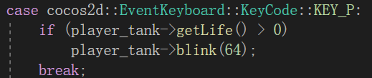

判断闪现后位置是否为不可穿越的block，如果是则不可以闪现

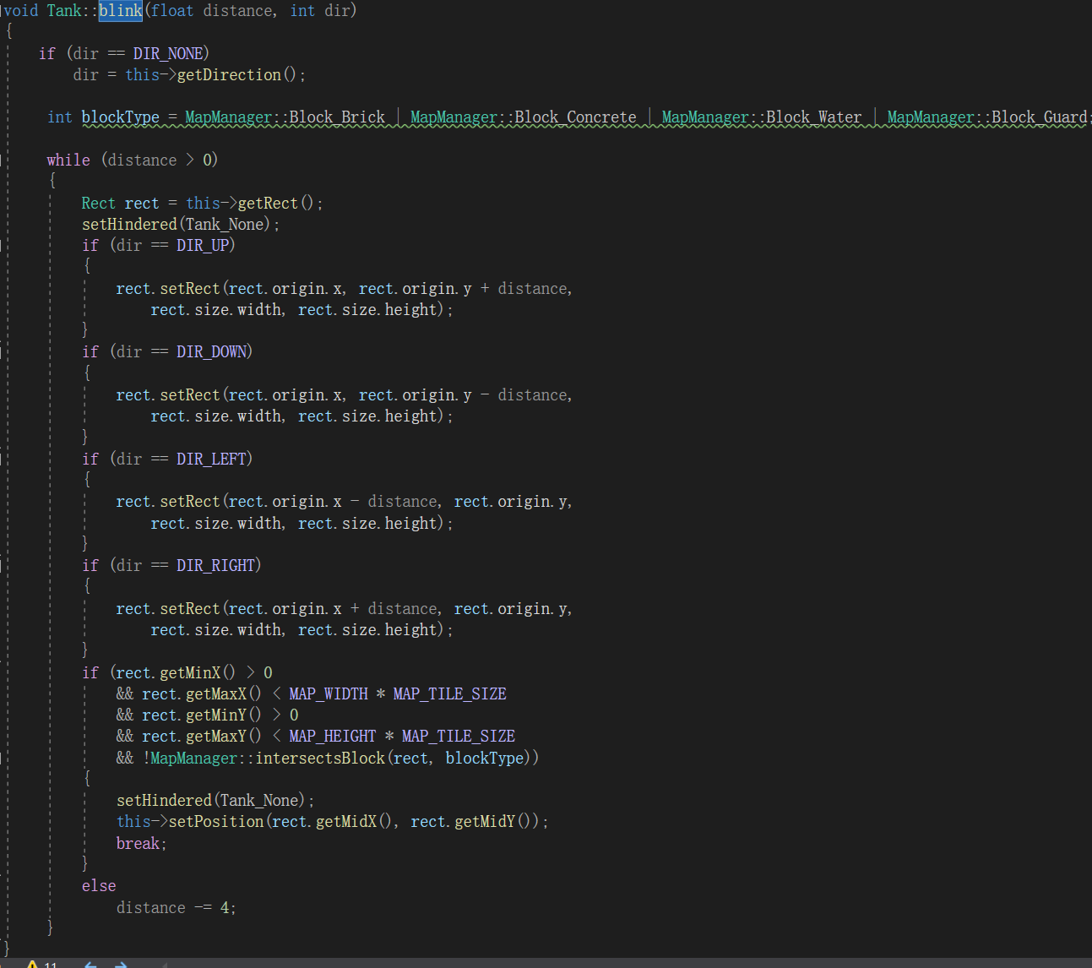

1. 增加敌人和敌人AI

攻击逻辑：每一帧均发出一发隐形的子弹，对于每一发隐形子弹进行判断，如果碰到守护对象/玩家（说明二者在同一直线上），则开火攻击。

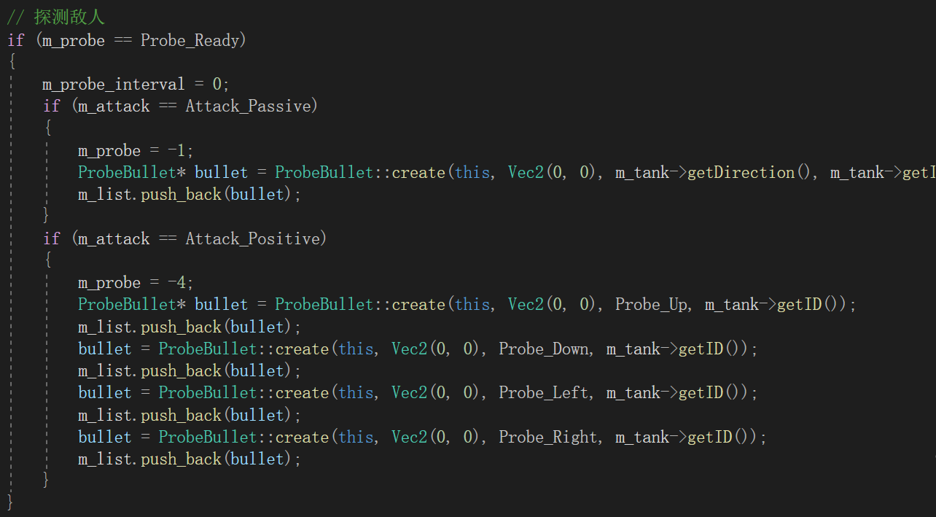

寻路逻辑：A*算法，终点为守护对象。

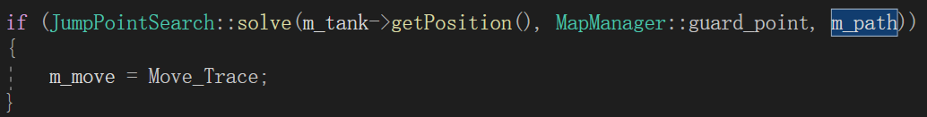

1. 增加玩家需要守护的对象

在tiled中添加守护对象

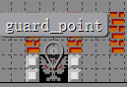

1. 增加守护对象受攻击功能

BattleScene

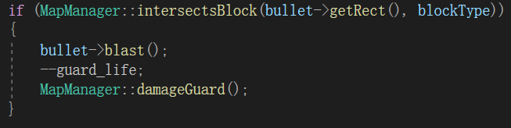

MapManager

替换tiled图片

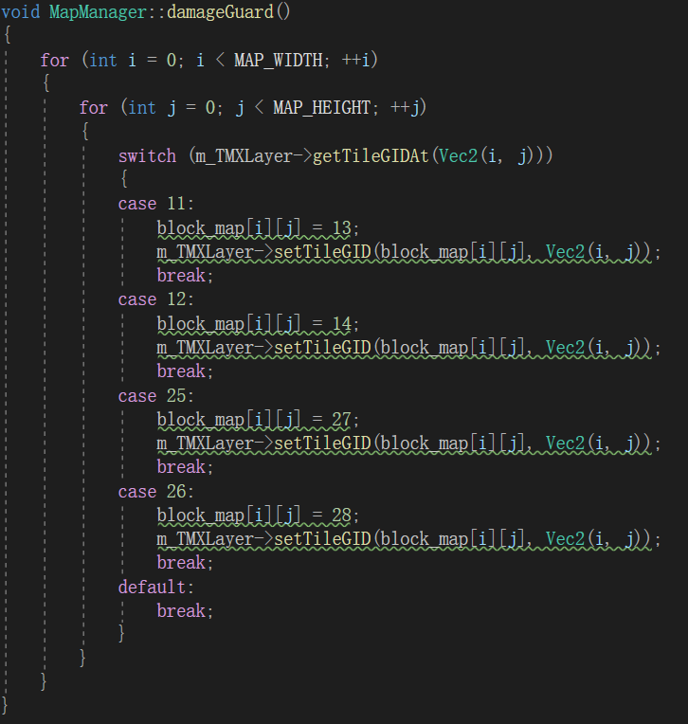

1. 增加场上敌人数量控制功能

BattleScene

敌人数量小于4 并且 剩余分数大于0 则创建一个新的坦克AI

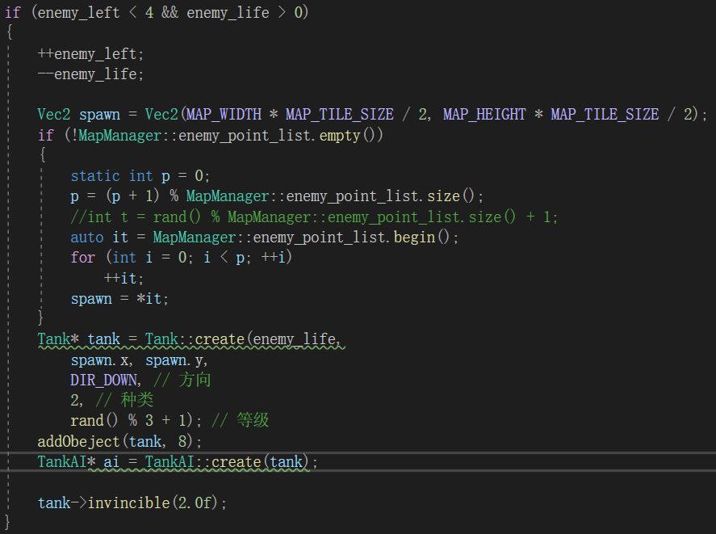

1. 增加玩家多条命功能

BattleScene 当玩家血量小于等于0并且有生命，则重新复活，并且拥有两秒无敌时间

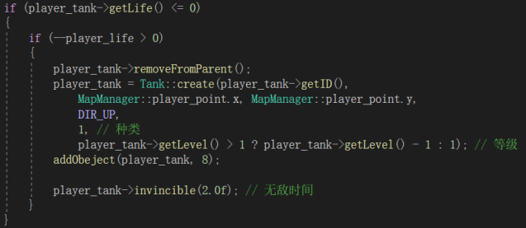

1. 增加玩家升级功能

坦克死亡时会随机掉落星星，等级越高，掉落概率越大，两种星星概率各50%

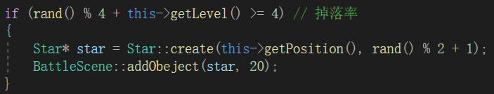

吃到星星，会升级。星星0会获得无敌效果，星星1会升级，最高到4级

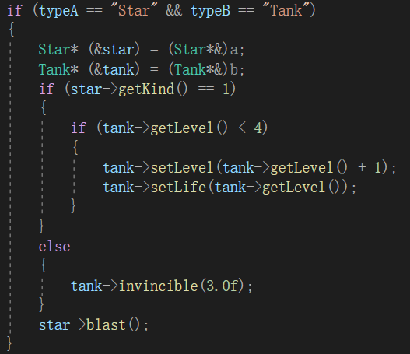

1. 增加游戏重新开始选项

通过编写Interface类中的replay()函数实现重新开始功能

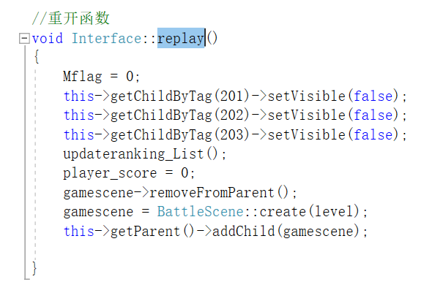

该函数会移除当前场景并加载新场景。

1. 增加游戏暂停选项



在gameinterface中添加“pause”按键：

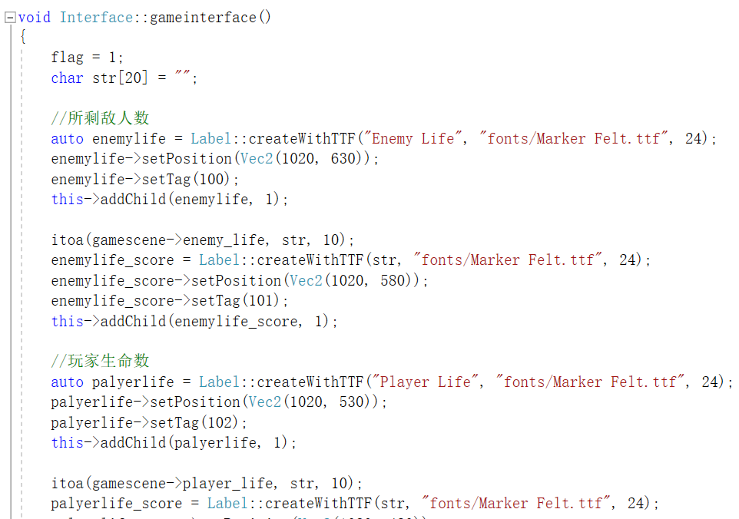

按下暂停按钮，调用：

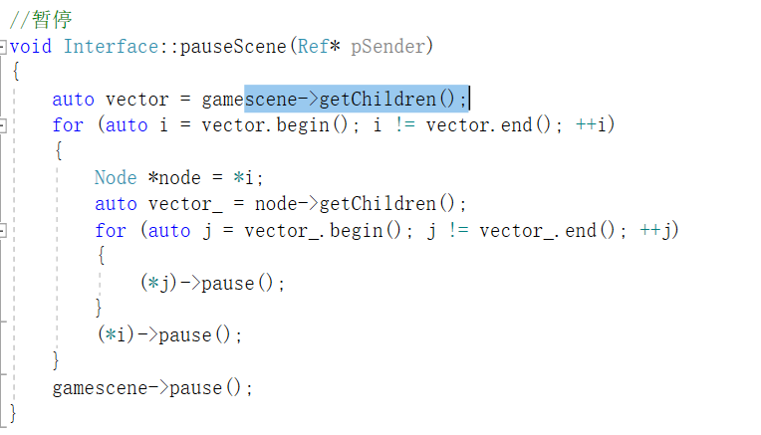

pauseScene()会将当前场景的所有child压入栈，并将其暂停。从而达到暂停效果

暂停的恢复：

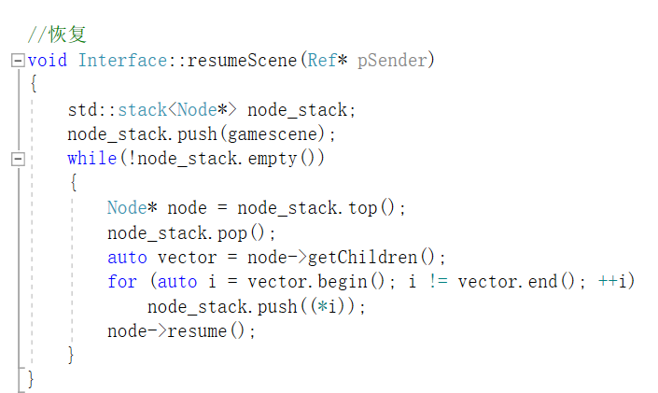

将栈中的所有元素逐一pop出并另其开始活动即可重新另游戏场景开始运动。

1. 增加比分排行榜

主界面UI中添加排行榜按钮

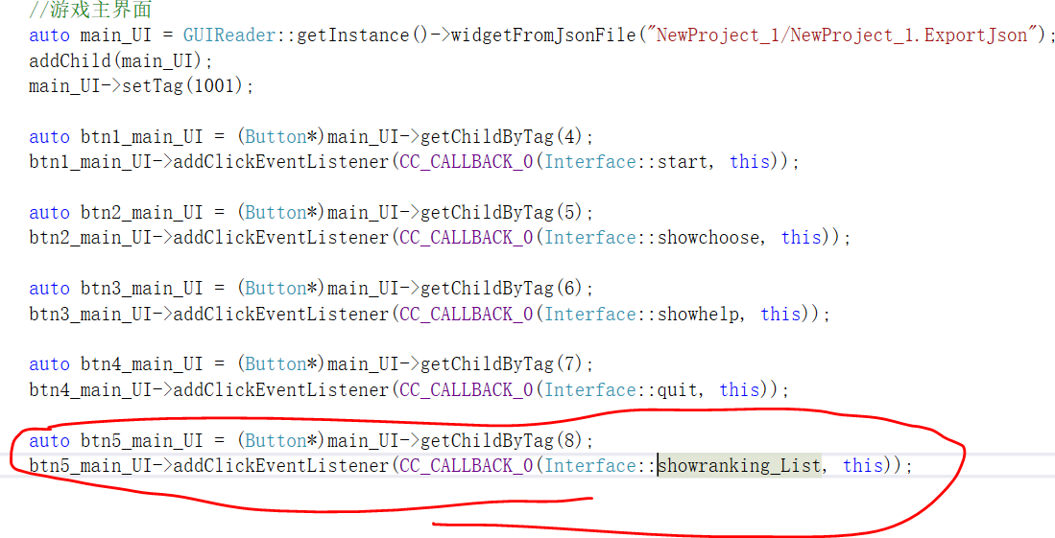

在加载主界面时，也同时加载了排行榜、帮助的UI界面，并这些UI设定为不可见：

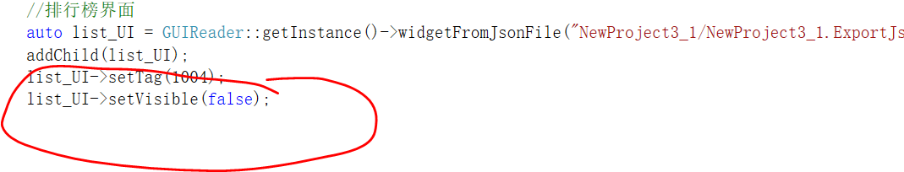

显示排行榜时将相应元素设置为可见

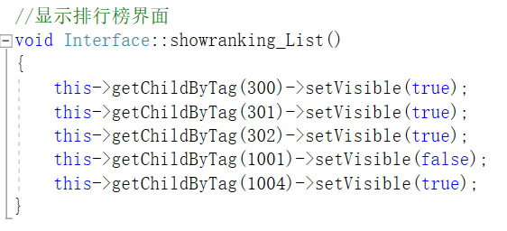

返回主菜单则将元素重新设定为不可见：

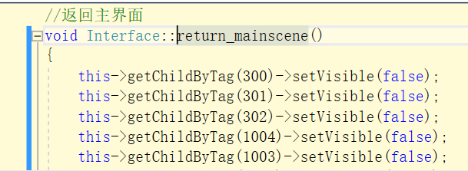

排行榜中的排行数据存储在Score.cpp里

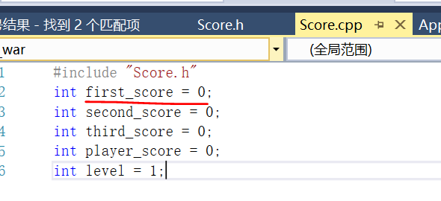

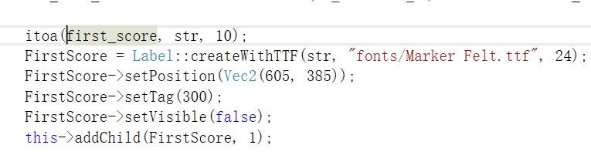

1. 增加载入动画

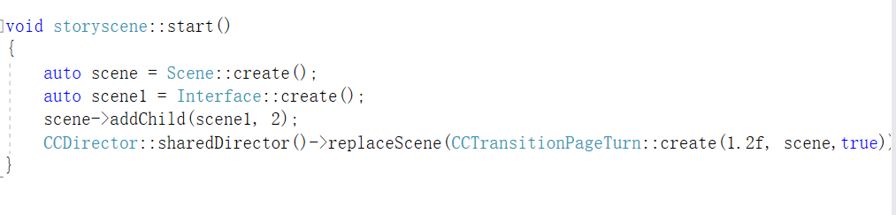

1. 增加计分板

当前分数也存储在Score.cpp里

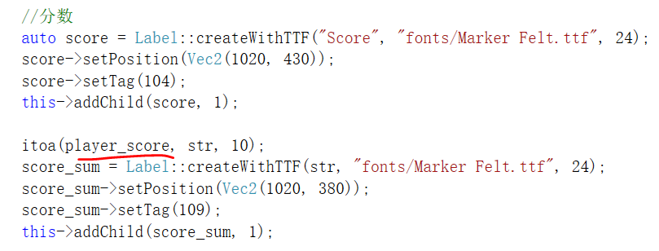

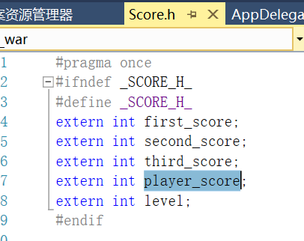

在游戏界面右边添加比分：



1. 增加游戏配乐和音效

先在Interface.cpp中对音效进行预加载：

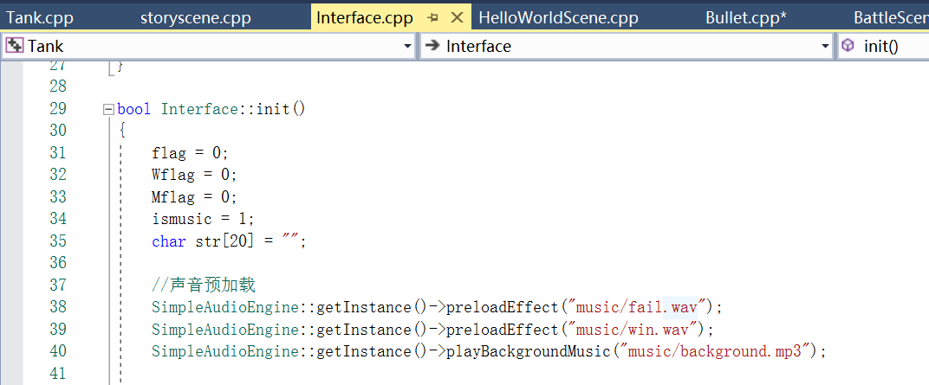

如果玩家生命值为零或守卫生命值为零时播放fail.wav

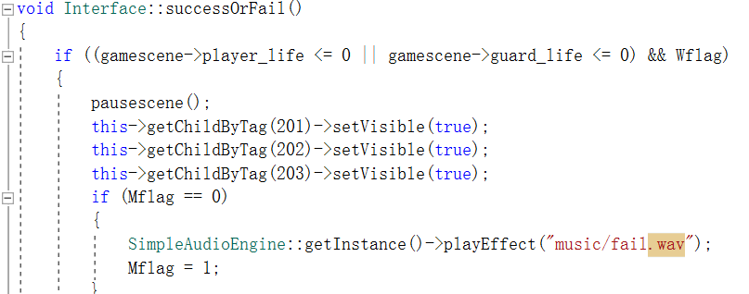

游戏进行时Wflag始终等于1，其他游戏非进行情况下Wflag等于0。

敌军数量都小于等于零且Wflag！=0时播放win.wav.

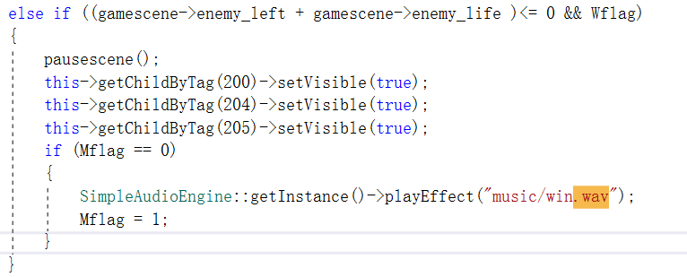

控制bgm开关：

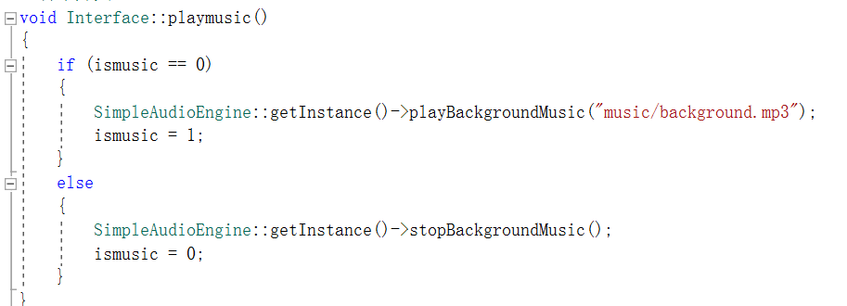

坦克爆炸时也会播放fail.wav

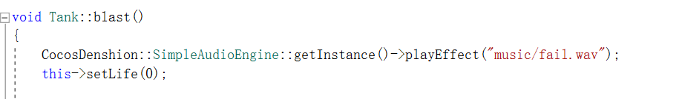

1. 增加粒子特效

下载Cocos2d Particle Editor V2.1对粒子特效进行编辑：

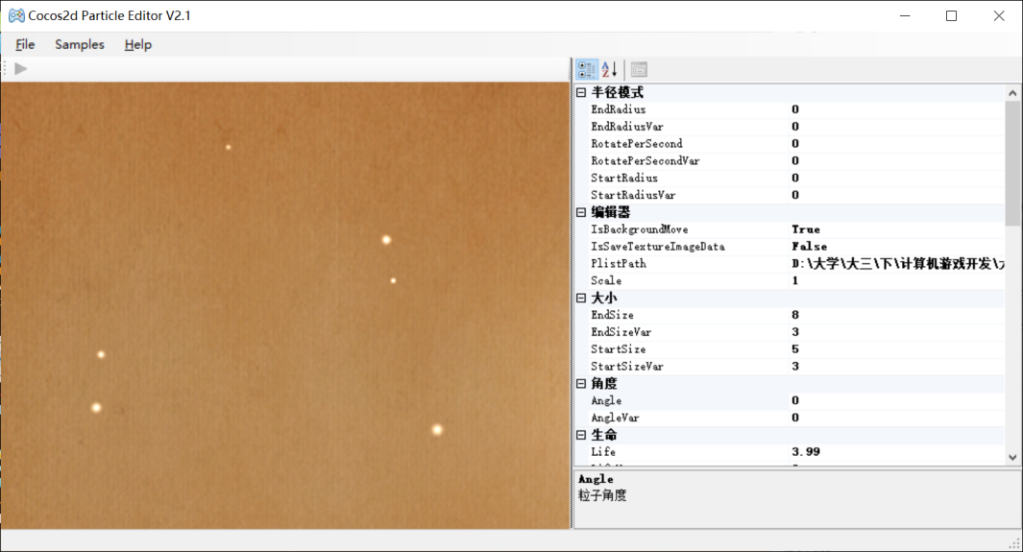

完成后导出

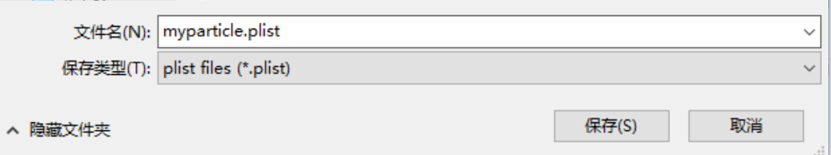

在interface.cpp的init函数中实例化粒子对象：

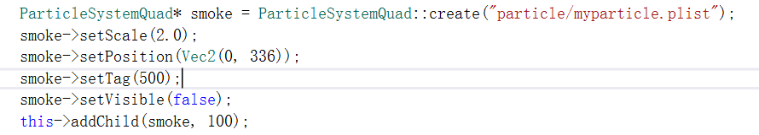

1. 增加多重关卡

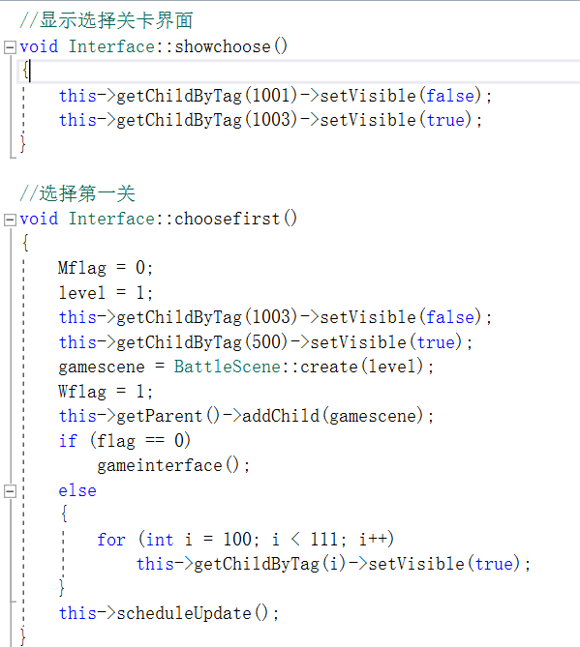

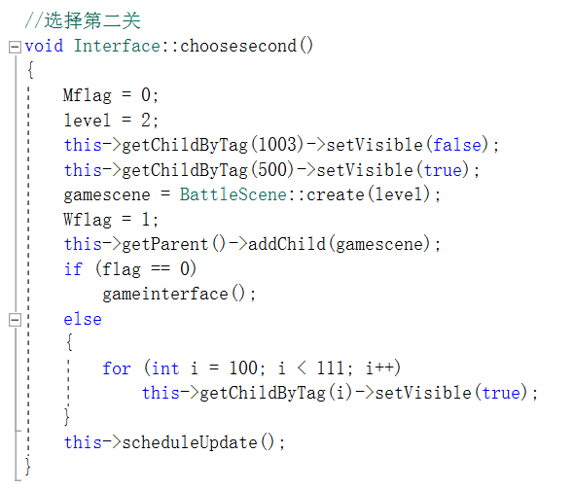

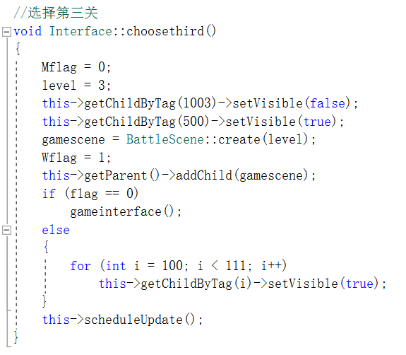

**参考文献：**

1. 耿卫东，梁秀波，张帆.计算机游戏程序设计（基础篇）（第3版）.北京：电子工业出版社，出版年份：2016.

# “成员分工及贡献度”

|  |  |  |  |  |  |  |  |
| --- | --- | --- | --- | --- | --- | --- | --- |
| 学 号 | 2019191202 | 姓名 | 钟鹏程 | 负责工作 | 用户交互代码编写  界面设计  PPT演讲  文档撰写 | 贡献度 | 38% |
| 学 号 | 2018152026 | 姓名 | 陈千隆 | 负责工作 | 特效代码编写  角色设计  文档撰写 | 贡献度 | 24% |
| 学 号 | 2019092121 | 姓名 | 沈晨玙 | 负责工作 | 游戏逻辑代码编写  规则设计  反馈机制  PPT演讲  文档撰写 | 贡献度 | 38% |